中華民國水中運動協會
2025年CMAS世界自由潛水戶外錦標賽
參賽意願表
- 指定盃賽事：
2025 CMAS Freediving Outdoor (Depth) WORLD CUP (2025年CMAS自由潛水世界盃戶外(深度)巡迴賽)-成績採納2025年1月1日至2025年7月5日止。
註：2025年7月5日前最後一場世界盃深度賽為羅坦，世界水中運動聯盟因故取消，故提早決選。
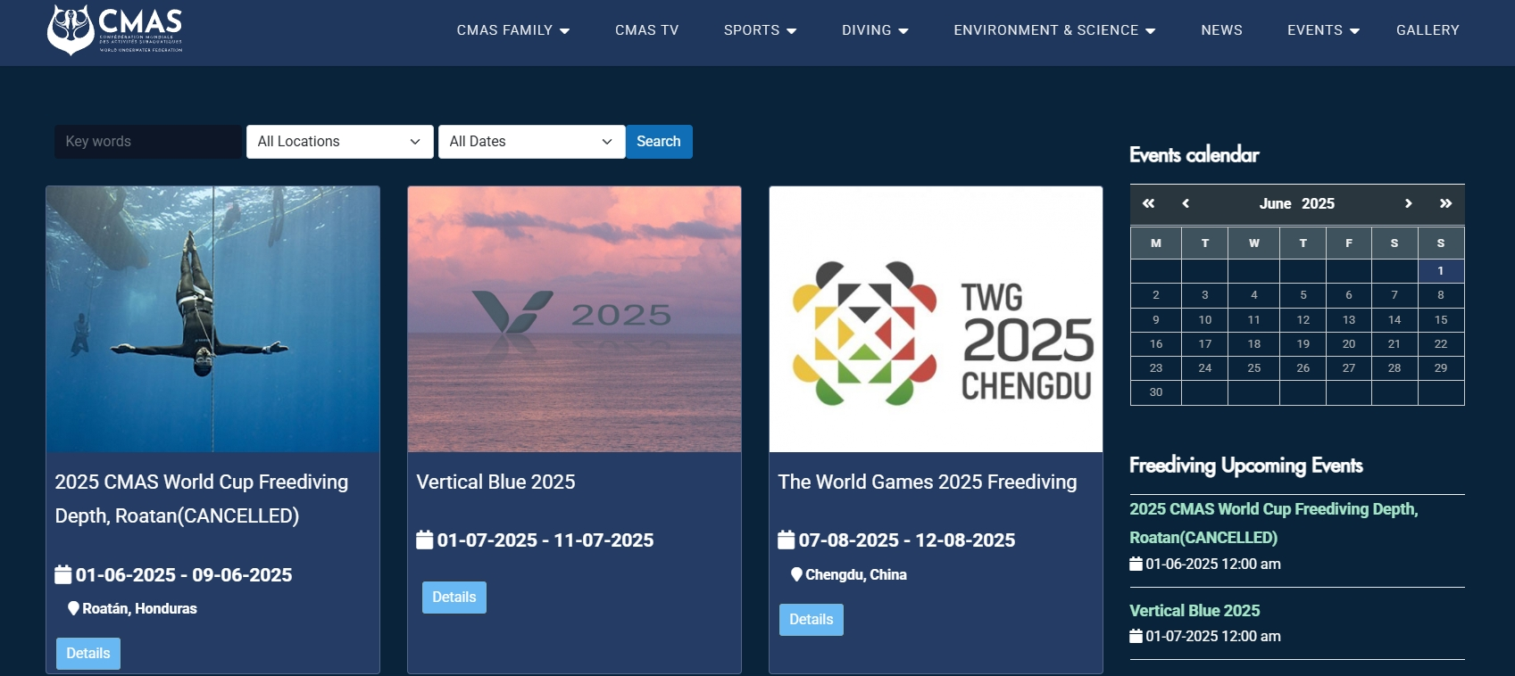
- 遴選標準：
選手須在上述指定盃賽之個人項目中達標，並取該項成績最優之前2名者入選。
(一) A標：上屆第四名。
(二) B標：上屆第八名。
- 比賽日期與地點：
比賽於114年9月5-18日在希臘-Mytikas舉行。
- 重要時程：
(一) 第一階段（2025/6/11）：填寫並提交參賽意願表。
(二) 第二階段（2025/6/12-13）：選訓委員會討論遴選事宜。
(三) 第三階段（2025/3/20）：正式成立代表隊。
- 補助範圍：
  - 達標選手：全額補助。
- 如附件

2025年世界自由潛水戶外錦標賽
中華隊遴選標準表
項次 | 項 目 |  | 2007/12/31以前出生
組別 | 分組 |  | 男子組 | 女子組
1 | 有蹼恆重下潛  (CWT) | A標 | 105 | 103
1 | 有蹼恆重下潛  (CWT) | B標 | 100 | 93
2 | 雙蹼恆重下潛  (CWT BF) | A標 | 103 | 94
2 | 雙蹼恆重下潛  (CWT BF) | B標 | 91 | 86
3 | 無蹼恆重下潛  (CNF) | A標 | 76 | 53
3 | 無蹼恆重下潛  (CNF) | B標 | 65 | 48
4 | 攀繩下潛  (FIM) | A標 | 103 | 91
4 | 攀繩下潛  (FIM) | B標 | 89 | 75

選手參賽意願表
(請填寫下表於 114年 6月 11 日(三)下午 23:59 之前回傳)
- 本確認單及護照必須於 114年 6 月11 日(三)下午 23:59 之前拍照傳(LINE ID：z6707或ctuf111@gmail.com) 至秘書處，逾期未傳表示同意放棄。
- 選手簽名：
- 教練簽名：
- 連絡電話：
- LINE ID：
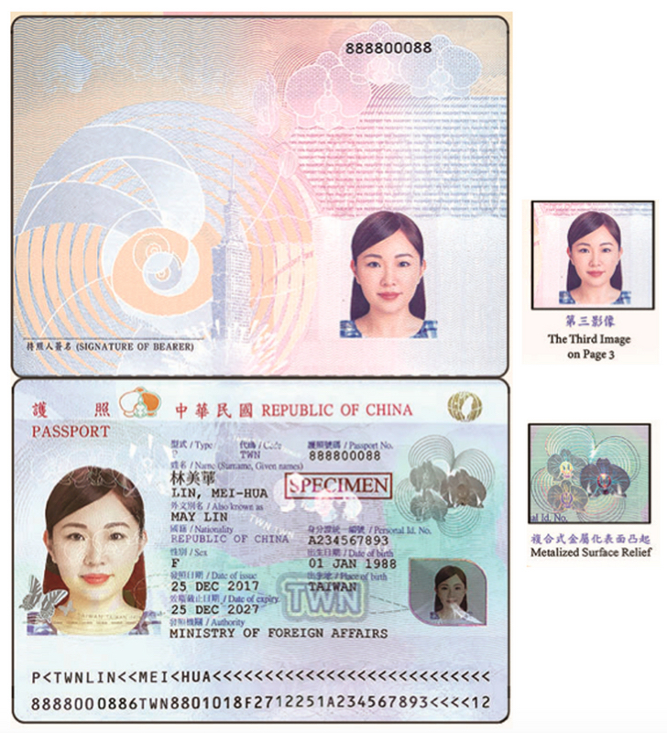
護照拍照範例如上(單獨傳)

達標項次表
□男□女 公開組
比賽項目 | 選手姓名 | 成績 | A/B/ | 比賽場次 | 教練

